**Федеральное агентство связи**

Ордена Трудового Красного Знамени

федеральное государственное бюджетное образовательное учреждение высшего образования   
«Московский технический университет связи и информатики»

Кафедра «МКиИТ»

Лабораторная работа №1

по дисциплине «Кроссплатформенные технологии программирования»

Выполнил: студент

группы БСТ1801

Скоморохов Виктор

Вариант 21

Москва 2020

**1. Задание на разработку программы**

1.1) Создайте программу, которая находит и выводит все простые числа меньше 100.

1.2) Создайте программу, которая показывает, является ли строка палиндромом или нет.

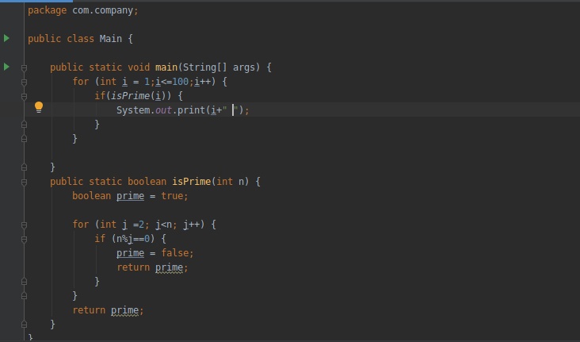**2. Ход выполнения работы**

**Задача 1:**

Функция isPrime определяет, является ли аргумент n простым числом или нет, возвращает true/false. В цикле проверяются делители числа n от 2-х и при их появлении цикл прерывается и возвращается false.

Результат выполнения задания 1:



**Задача 2:**

Метод reverseString– создает и возвращает строку, являющуюся инвертированной строкой s.

Метод isPalindrome – сравнивает строку s со строкой, полученной функцией reverseString методом equals() и возвращает true/false в зависимости от результата

Метод main выводит в цикле строки массива args, а также значение, полученное функцией isPalindrome() для данной строки.

Код и результат выполнения задания 2:

